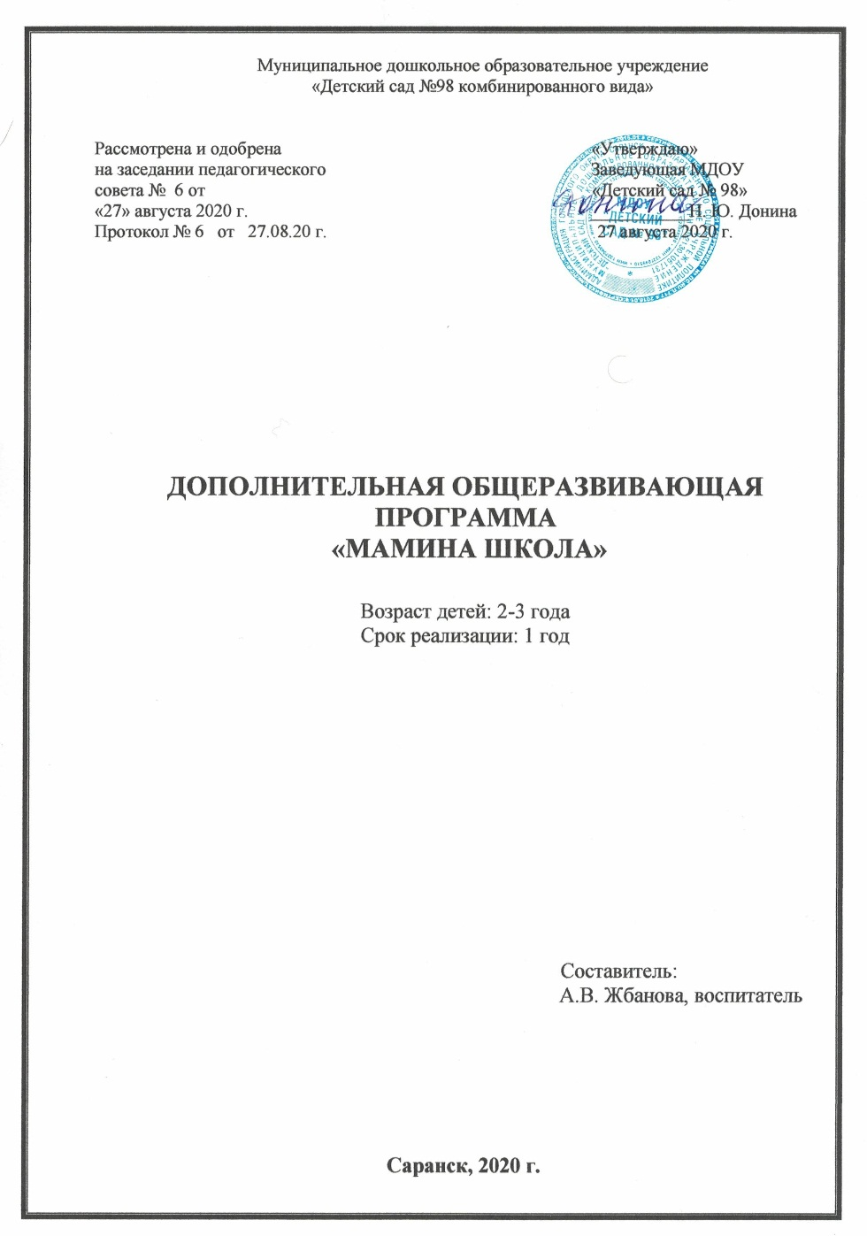
СОДЕРЖАНИЕ

1. | Паспорт программы | 3
2. | Пояснительная записка | 5
3. | Учебно-тематический план | 8
4. | Содержание изучаемого курса | 10
5. | Календарно-тематический план | 11
5. | Методическое обеспечение дополнительной образовательной программы | 16
6. | Список использованных источников | 17

ПАСПОРТ ПРОГРАММЫ

Наименование программы | Дополнительная общеобразовательная общеразвивающая программа семейного клуба «Мамина школа»
Руководитель программы | Баринова Алена Валерьевна, воспитатель первой младшей группы
Организация-исполнитель | МДОУ «Детский сад №98 комбинированного вида»
Адрес организации  исполнителя | 430034, г. Саранск, проспект 60 лет Октября, д.24
Цель программы | Способствовать психофизическому, личностному и интеллектуальному развитию детей от двух до трех лет через объединение усилий семьи и педагогов
Направленность программы | Разработанная программа семейного клуба «Мамина школа» направлена на формирование знаний родителей об особенностях развития детей в раннем возрасте (2-3 лет); умений найти правильный подход к ребенку, учитывая индивидуальные личностные особенности; навыков сотрудничества с ребенком, признание за ребенком право на собственный выбор, на собственную позицию, обеспечивающее понимание и лучшее взаимодействие в семье
Срок реализации программы | 1 год
Вид программы  Уровень реализации программы | Дополнительная общеобразовательная общеразвивающая  дошкольное образование
Система реализации контроля за исполнением программы | Координацию деятельности по реализации программы осуществляет администрация образовательного учреждения;  Практическую работу осуществляет педагогический коллектив
Ожидаемые конечные результаты программы | В результате освоения программы слушатели будут иметь представления: об особенностях развития детей раннего возраста (физическом, речевом, психиче-  ском, познавательной и предметной деятельности и др.);  Знать: как поддержать здоровье ребенка, привить любовь к труду и физическим упражнениям как основам здорового развития малыша; как избежать заболеваний ребенка и как с ними бороться;  Уметь: максимально плавно адаптировать ребенка к детскому саду, вызвать интерес к общению со сверстниками, приучить к режиму дня; правильно организовать игровую деятельность;  Владеть: навыками использования комплексных упражнений по развитию речи, мышления, сенсорного развития и мелкой моторики у детей раннего возраста.

ПОЯСНИТЕЛЬНАЯ ЗАПИСКА

- Направленность программы
Семейный клуб «Мамина школа» осуществляет свою деятельность в соответствии с нормативно-правовыми актами в сфере образования, уставом ДОУ, настоящим положением.
Разработанная программа семейного клуба «Мамина школа» направлена на формирование знаний родителей об особенностях развития детей в раннем возрасте (1,5-3 лет); умений найти правильный подход к ребенку, учитывая индивидуальные личностные особенности; навыков сотрудничества с ребенком, признание за ребенком права на собственный выбор, на собственную позицию, обеспечивающее понимание и лучшее взаимодействие в семье.
Она предназначена для педагогов дошкольных учреждений, психологов, родителей с детьми раннего дошкольного возраста от двух до трех лет, а также для использования в домашних условиях.
Участниками Семейного клуба являются родители детей раннего возраста, педагоги, медицинские работники.
Основными принципами работы Семейного клуба являются добровольность, компетентность, соблюдение педагогической этики.
Работу по этой программе рекомендуется проводить с сентября по май.
Занятия проводятся для родителей детей, посещающих первую младшую группу, поэтому при составлении программы было особенно важно подобрать темы бесед, упражнений, семинарских и практических заданий в строгом соответствии развитию детей раннего дошкольного возраста (от двух до трех лет).
- Новизна программы
Семья, где появился и растет маленький ребенок, особенно, если ребенок первый, часто нуждается в поддержке специалистов, которые помогут утвердиться семье в родительской компетентности, выработать правильную стратегию воспитания. Совместная слаженная деятельность педагогов и родителей позволит создать благоприятные условия для быстрой адаптации малыша в учебном учреждении и получить первый положительный опыт социализации, что является весьма важным для дальнейшего развития ребенка как социальной личности.
- Актуальность программы
Актуальность разработки программы семейного клуба «Мамина школа» заключается в следующем:
1) забота о раннем развитии детей, система поддержки детей раннего возраста и их родителей;
2) малая сеть образовательных услуг для детей раннего возраста;
3) смена традиционной системы обучения на новое образование, которое сохраняет некоторые ценности традиционного, и стремится к индивидуализации траектории обучения, адекватных возрасту (1,5-3 лет);
4) увеличение запроса родителей на использование в ДОУ образовательных технологий, сохраняющих самоценность детства и имеющих гуманистическую направленность.
- Отличительные особенности программы
Работа по программе семейного клуба «Мамина школа» позволяет воспитателям ДОУ напрямую взаимодействовать с родителями ребенка, разрабатывать и координировать совместные действия по воспитанию детей, предупреждать возникновение проблем, связанных с особенностями воспитания и здоровьем ребенка; программа предназначена для создания в детском саду необходимых условий для развития ответственных взаимоотношений с семьями воспитанников, повышение компетентности родителей в области воспитания ребенка раннего возраста, обеспечение целостного развития личности дошкольника.
- Педагогическая целесообразность программы
Развитие психических процессов и свойств личности наиболее интенсивно происходит именно в раннем возрасте. По некоторым наблюдениям психологов, ребенок в возрасте до 3-х лет приобретает от 60 до 70% информации об окружающем мире, а за всю оставшуюся жизнь – 30-40%. Очень важно так построить жизнь ребенка, чтобы он смог максимально использовать возможности этого возраста. Компетентный педагог и родитель могут способствовать успешному психическому развитию ребенка, эффективно решать возникающие трудности в воспитании и общении с детьми, способствуя гармоничному развитию каждого ребенка в целом. Тренинговые упражнения, семинарские занятия, практикумы предполагает максимальную активность родителей, что является гарантом дальнейшего использования приобретенных знаний и навыков в повседневной жизни.
- Цель программы
Способствовать психофизическому, личностному и интеллектуальному развитию детей с двух до трех лет, через объединение усилий семьи и педагогов.
- Задачи программы
  - Образовательные (обучающие)
а) установить доверительные отношения между педагогами и родителями с целью создания благоприятных условий для успешной социализации ребенка;
б) провести психолого-педагогическое просвещение родителей воспитанников с учетом потребностей и особенностей семей;
в) обучить родителей способам применения различных видов игровых средств обучения (организация на их основе развивающих игр и игрового взаимодействия с детьми);

  - Развивающие
г) провести комплексную профилактику различных отклонений в физическом, психическом и социальном развитии детей, посещающих детский сад;
  - Воспитательные
д) обеспечить эффективное взаимодействие детского сада и семей воспитанников в целях оптимизации воспитания и развития детей в условиях детского учреждения и семьи.
- Возраст детей
2-3 года
- Срок реализации
1 год (сентябрь-май)
- Формы и режим занятий
Беседы, лекции, консультации, обсуждения, тренинги, семинары, практикумы, презентации, дискуссии, мастер-классы, опрос
- Ожидаемые результаты и способы их проверки
В результате освоения программы слушатели будут иметь представления: об особенностях развития детей раннего возраста (физическом, речевом, психическом, познавательной и предметной деятельности и др.);
знать: как поддержать здоровье ребенка, привить любовь к труду и физическим упражнениям как основам здорового развития малыша; как избежать заболеваний ребенка и как с ними бороться;
уметь: максимально плавно адаптировать ребенка к детскому саду, вызвать интерес к общению со сверстниками, приучить к режиму дня; правильно организовать игровую деятельность;
владеть: навыками использования комплексных упражнений по развитию речи, мышления, сенсорного развития и мелкой моторики у детей раннего возраста.
Форма подведения итогов
Проведение «Круглого стола».

УЧЕБНО-ТЕМАТИЧЕСКИЙ ПЛАН

№  п/п | Наименование  разделов и тем | Количество часов
 |  | всего |  | теории | практики
 |  | кол-во  занятий | час.
1. | Круглый стол «Давайте познакомимся» | 1 | 0,5 | 0,25 | 0,25
I. Адаптация ребенка в детском саду
2. | Как помочь малышу привыкнуть к детскому саду | 2 | 1 | 0,5 | 0,5
3. | Ребенок не хочет ходить в детский сад. Что делать? | 2 | 1 | 0,5 | 0,5
4. | Комплексные адаптационные развивающие занятия | 2 | 1 | 0,25 | 0,75
II. Особенности развития детей от двух до трех лет
5. | Физическое развитие | 1 | 0,5 | 0,25 | 0,25
6. | Особенности психического развития и познавательной деятельности | 2 | 1 | 0,5 | 0,5
7. | Общение со взрослыми и сверстниками. Кризис 3-х лет | 2 | 1 | 0,5 | 0,5
III. Здоровье ребенка в детском саду
8. | Детские заболевания и их профилактика | 2 | 1 | 0,5 | 0,5
9. | Комплексы утренних гимнастик для детей 2-3 лет | 2 | 1 | 0,25 | 0,75
10. | Физическая культура и спорт как основа развития здорового ребенка | 2 | 1 | 0,25 | 0,25
IV. Развиваем мышление, речь, сенсорику и мелкую моторику
11. | Речевое развитие | 2 | 1 | 0,25 | 0,75
12. | Развитие продуктивной деятельности | 2 | 1 | 0,25 | 0,75
13. | Сенсорное развитие и мелкая моторика | 2 | 1 | 0,25 | 0,75
14. | Знакомство с художественной литературой | 2 | 1 | 0,5 | 0,5
V. Игровая деятельность
15. | Игра-ведущий вид деятельности ребенка раннего возраста | 2 | 1 | 0,5 | 0,5
16. | Игрушка в жизни ребенка раннего возраста | 2 | 1 | 0,25 | 0,75
17. | Игры на свежем воздухе. Сюжетно-ролевые игры | 1 | 0,5 | - | 0,5
18. | Круглый стол «Подведение итогов» | 1 | 0,5 | 0,25 | 0,25
Итого: |  | 32 | 16 | 6 | 10

МЕТОДИЧЕСКОЕ ОБЕСПЕЧЕНИЕ ПРОГРАММЫ

- Формы занятий, планируемых по каждой теме или разделу

Номер раздела | Наименование раздела | Формы занятий
I | Адаптация ребенка в детском саду | Лекции, беседы, обсуждения, консультации, практикумы, тренинги
II | Особенности развития детей от двух до трех лет | Практикумы, мини-лекции, консультации, тренинги
III | Здоровье ребенка в детском саду | Лекции, беседы, тренинги, консультации, обмен опытом
IV | Развиваем мышление, речь, сенсорику и мелкую моторику | Консультации, беседы, тренинги, мастер-классы
V | Игровая деятельность | Беседы, дискуссии, мастер-классы, тренинги

- Приемы и методы организации

Словесные методы: устное изложение, объяснение, беседа, комментирование;
Практические методы: работа с книгой, текстом, выполнение творческих заданий (поделки из бумаги, пластилина, рисование, конструирование), сочинение сказок, загадок, рассказов, выполнение физических упражнений;
Игровые методы: фантазирование, театральная импровизация, живая наглядность;
Наглядные методы: показ видеоматериалов, иллюстраций, презентаций, прослушивание аудиоматериалов.
Все методы и приемы используются в комплексе, чередуются и дополняют друг друга.

- Дидактический материал
Таблицы различного содержания, включая тестовые, схемы, наборы карточек с текстом, цифрами или рисунками, сборники упражнений, методические указания, поделочный материал, видеозаписи, мультимедийные материалы, компьютерные программные средства

- Техническое оснащение занятий
Аудиомагнитофон, ноутбук, мультимедийный проектор

СПИСОК ИСПОЛЬЗОВАННЫХ ИСТОЧНИКОВ

Список источников для педагогов

- Бондаренко Т. М. Комплексные занятия в первой младшей группе детского сада: Практическое пособие для воспитателей и методистов ДОУ. – Воронеж: Изд-во «Учитель», 2005. – 270 с.
- Гербова В. В. Развитие речи в детском саду: Вторая группа раннего возраста. – М.: Мозаика-синтез, 2015. – 112 с.
- Детско-родительский клуб «Веселая семейка»: Практические материалы. – М.: ТЦ Сфера, 2012. – 128 с.
- Затулина Г. Я. Развитие речи дошкольников. Первая младшая группа. Методическое пособие. – М.: Центр пед. Образования, 2015. – 160 с.
- Продуктивная деятельность с детьми младшего возраста / авт. и сост. Е. В. Полозова : учебное пособие для воспитателей и метоистов. - Воронеж, 2007. – 138 с.
- Развитие и обучение детей раннего возраста в ДОУ: Учебно-методич. пособие / сост. Е. С. Демина. – М.: ТЦ Сфера, 2009. – 192 с.
- Социальное партнерство детского сада с родителями: Сборник материалов / сост. Т. В. Цветкова. – М.: Сфера, 2013. – 128 с.
- Стефанко А. В. Организация воспитательно-познавательного процесса в группе для детей раннего возраста. – СПб.: Детство-Пресс, 2014. – 256 с.

Список источников для слушателей

- Литвинова О. Э. Конструирование с детьми раннего школьного возраста: учеб.-метод. пособие – СПб.: Детство-Пресс, 2014. – 256 с.
- Лыкова И. А. Изобразительная деятельность в детском саду: планирование, конспекты занятий, методические рекомендации. Ранний возраст. – М.: Карапуз-Дидактика, 2007. – 144 с.
- Соколова Л. А. Комплексы сюжетных утренних гимнастик для дошкольников. – СПб.: Детство-Пресс, 2015. – 80 с.
- Хомякова Е. Е. Комплексные развивающие занятия с детьми раннего возраста. – СПб.: Детство-пресс, 2013. – 1

